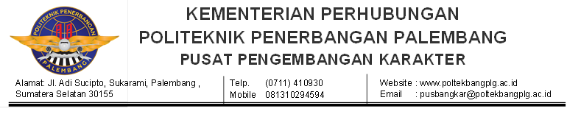

**SURAT IJIN JALAN**

**Nomor : [Nomor]/[Bulan (dalam Romawi)]/[Tahun]/POLTEKBANGPLG**

Diberikan kepada :

|  |  |  |  |  |  |
| --- | --- | --- | --- | --- | --- |
| Nama |  | : |  | | |
| NIT |  | : |  | | |
| Program Studi |  | : |  | | |
| Course |  | : |  | | |
| Tempat Tujuan (Alamat) |  | : |  | | |
| Keperluan  Moda Transportasi |  | :  : |  | | |
| Berangkat tanggal |  | : |  | | |
| Kembali tanggal |  | : |  | | |
| Catatan |  | : |  | | |
| Dikeluarkan di Palembang |
| Pada tanggal [tanggal hari ini] |
| KEPALA PUSAT PENGEMBANGAN KARAKTER  POLITEKNIK PENERBANGAN PALEMBANG    JAFAR HARRIS MUSLIM, S.H.  NIP. 19900109 201012 1 005 |